單位 ：1S3平面圖形
課題 ：認識平面圖形
學習階段：一

學習目標：
- 認識三角形、四邊形、五邊形、六邊形及圓形。
- 直觀地辨別各種平面圖形。

已有知識：
把物件分類。

教學資源：
- 工作紙
- 圖畫紙
- 平面圖形、圖畫（見附頁）

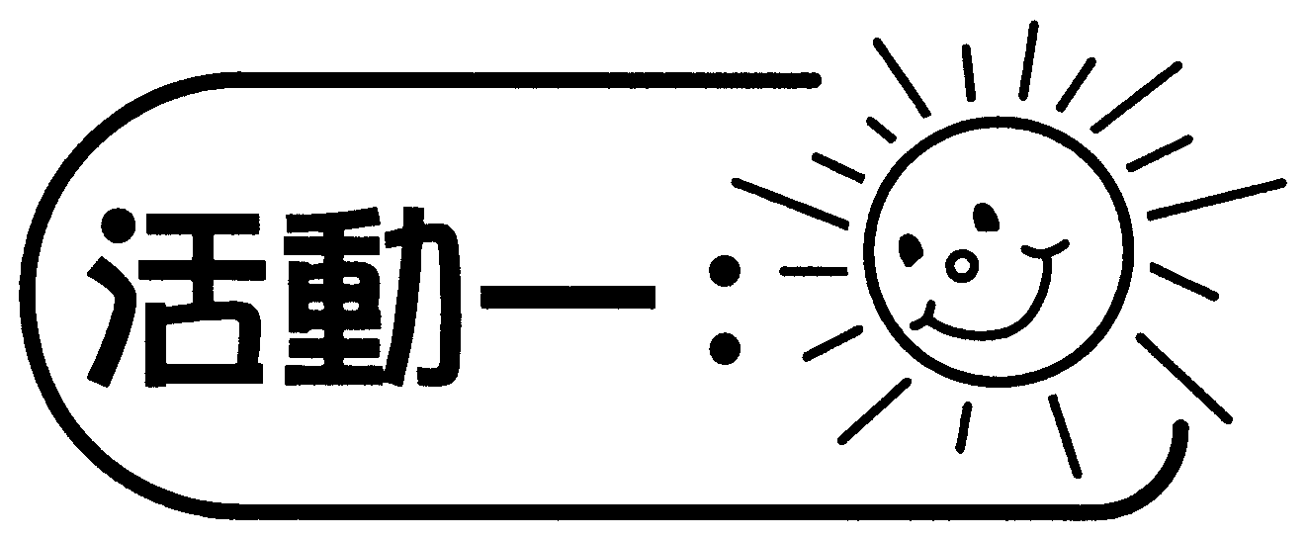
- 分組活動，每組四人。
- 教師派發每組15個圖形，讓學生把它們分類，然後貼在工作紙第一部分（分類遊戲）。
- 學生匯報結果及解釋分類所持的理由。
- 教師歸納學生的匯報，引導學生認識各種平面圖形，並指出它們個別的特性。
- 引導學生完成工作紙第二部分（迷宮遊戲），以鞏固學習成果。

討論：
- 每一類圖形有什麼共同特徵？
- 有沒有其他的分類方法？
- 在日常生活中，哪種圖形較為常見？哪種圖形較為少見？試舉出一些例子。

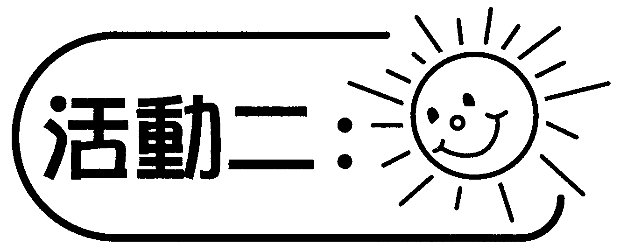
分發每組一幅圖畫，引導學生把圖畫中相關的各種圖形剪出，然後貼在工作紙第三部分，藉以加強學生認識各種圖形。

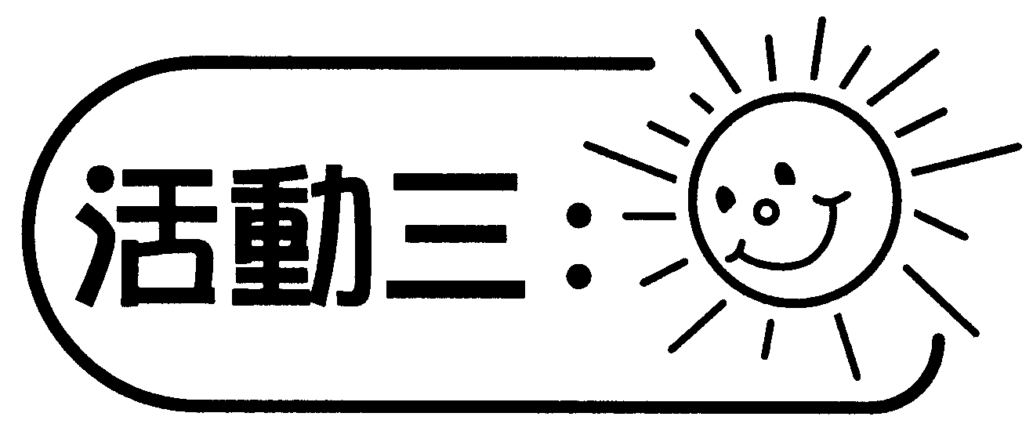
- 分發每組5種不同的圖形，引導學生利用這些圖形砌出一幅圖畫，並把製成品貼在圖畫紙上。
- 每組匯報他們的製成品。

備註：
學生可在圖形上加上顏色。

可培養的主要共通能力：
- 協作能力
- 溝通能力
- 創造力
- 批判性思考能力

